Показ моди «Одягнімо, друже, вишиванки…»
09 червня 2016 року у спеціальному загальноосвітньому навчальному закладі І-ІІ ступенів №4 ім. М.Олефіренка в загоні «Посмішка» відбувся парад моди «Одягнімо, друже, вишиванки…».
Вихователі пояснили дітям, що вишиванка – це класика української моди, що вона існує тисячі років і славиться своєю красою та яскравими орнаментами. Зрозуміти цінність цього найпатріотичнішого вбрання допомогли вірші, які декламували діти.
Вихованці зробили висновок, що вишиванка — це не просто красивий святковий одяг, а й важлива частина культури нашого народу.
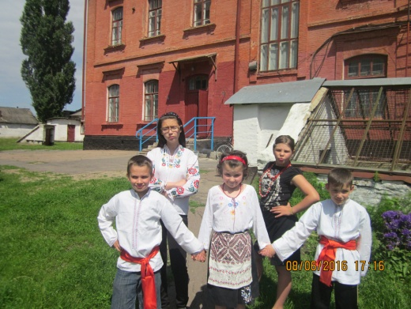Родзинкою заходу став показ моди вихованців загону «Посмішка», які продемонстрували вишиванки різних регіонів.
